议 价 文 件

浙江省肿瘤医院
厨房设备维保及配件采购项目

浙江省肿瘤医院
二○二三年五月
浙江省肿瘤医院厨房设备维保及配件采购项目议价公告
一、采购单位：浙江省肿瘤医院
二、项目名称：厨房设备维保及配件采购项目
三、采购内容：
- 服务范围：
名 称 | 规 格 | 数 量 | 单 价 | 备 注 | 图 片
304不锈钢板 | 1000*1000*1.2mm | 1平方 |  | 市场价  （不含人工）
304不锈钢板 | 1000*1000*1.0mm | 1平方 |  | 市场价  （不含人工）
304不锈钢板 | 1000*1000*0.8mm | 1平方 |  | 市场价  （不含人工）
电磁灶维修(配件外加费用) | 600*950*220 | 1台 |  | 维修  （含人工费） | 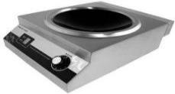
开水器电热管 | 120kw | 1组 |  | 配及维修  （含人工费） | 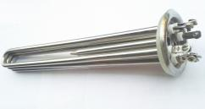
燃气灶配鼓风机 | 250瓦 | 1只 |  | 配及维修  （含人工费） | 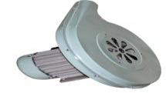
箱式风机电机维修 | 7.5kw(拆 装) | 1台 |  | 拆装维修  （含人工费） | 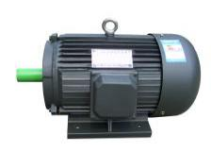
箱式风机电机维修 | 5.5kw(拆 装) | 1台 |  | 拆装维修  （含人工费） | 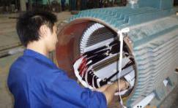
箱式风机电机维修 | 3.kw(拆 装) | 1台 |  | 拆装维修  （含人工费） | 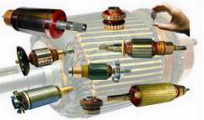
蒸饭车换门封条 | 直径19（一年换2-3次） | 50扇 |  | 维保内
保温车换轮子高度250*80 | 8寸加重静音轮（一年换1-2次） | 100只 |  | 维保内 | 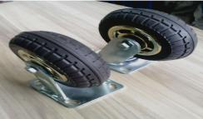
推车换轮子高度150*60 | 5寸静音轮（一年换1-2次） | 40只 |  | 维保内
平板车换轮子高度200*80 | 6寸加重静音轮（一年换1-2次） | 50只 |  | 维保内 | 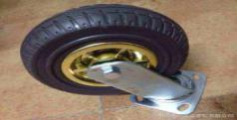
然气灶台维保 | （每个月1-3次） | 19台 |  | 维保内 | 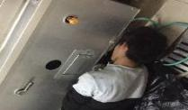
保温车配电热管 | 220v (1.5kw) | 10支 |  | 维保内 | 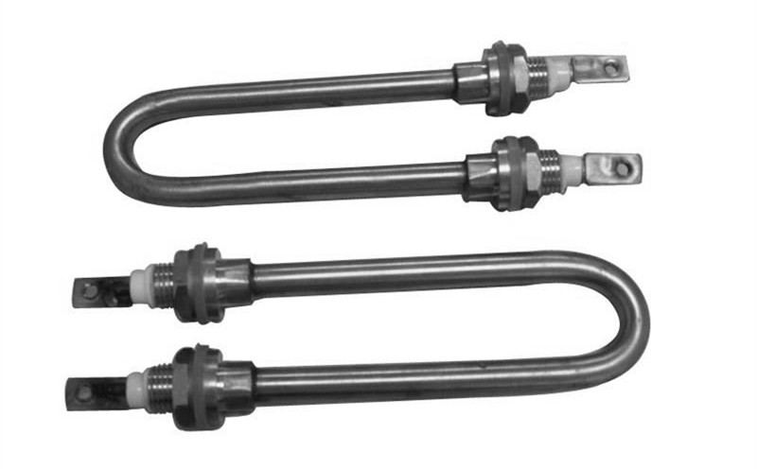
保温台配电热管 | 220v(2kw) 人工资费 | 12支 |  | 维保内
电热管(三门蒸箱) | 380v4kw | 6支 |  | 维保内 | 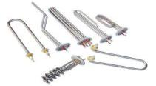
车.桌.门.等 | 配不锈钢配件 | 12次 |  | 维保内
燃气灶配压火圈 | 直径120*50 | 7个 |  | 维保内
燃气灶配压火帽 | 直径30*30 | 10件 |  | 维保内 | 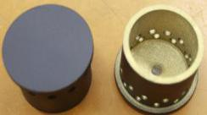
燃气灶配防水开关 | 100*100*30 | 20套 |  | 维保内 | 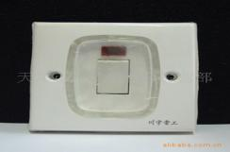
燃气灶配风阀开关 | 100*800 | 8套 |  | 维保内 | 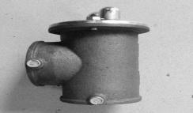
燃气灶配电线插坐 | 1.5kw*2000 | 5根 |  | 维保内
保温车电线插坐 | 1.5kw*2500 | 13根 |  | 维保内
保温台电线插坐 | 1.5kw*2500 | 4根 |  | 维保内
推车轮子轴承 | 220*40 | 130套 |  | 维保内 | 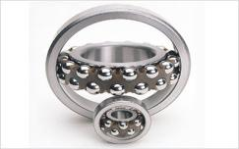
排风机皮带 | 20*850 | 9根 |  | 维保内 | 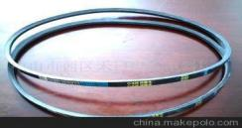
说明: 下列产品在维保以内
- 燃气灶单双眼19台，六斗保温台5台，单眼保温台4台，开水器2台，双门蒸饭车7台，双门消毒柜3台，病区保温车13辆，不锈钢推车15辆，不锈钢平板车3辆，不锈钢双水池18只，不锈钢单水池12只，不锈钢多层架15只，不锈钢工作台10张，不锈钢保洁柜10只.泠藏平面工作台3台.不锈钢稀饭锅5只.不锈钢保汤车3辆.不锈钢送饭车2辆，不锈钢栏杆车5辆，不锈钢送菜车2辆，压面机1台，和面机1台，三门电烤箱2台，电饼档2台，多眼蒸台1台，电二眼蒸台1台，冷热水龙头30只右，不锈钢软管60支，下水管等。
- 下列产品不在维保里面(不锈钢板、洗碗机、冷库、电灯、中央空调、水管、蒸气主管等)，维保外相关配件由医院委托有资质的机构采购结算，维保方负责免费安装、维修。
- 本次报价包含一切税费、运杂费、保险费、装卸落地费、保管费、节假日加班费、仓储费、二次搬运费（搬运至各区域所发生的全部费用）、搬运人员食宿交通、专用工具费（若有）、因清运不当导致的行政处罚及完成本项目的可能涉及的所有费用等。
四、投标人资质要求
1、投标单位须具备合法的独立法人经营资质；
2、投标单位必须提供企业的《营业执照》；
3、所有证照均需齐全、在有效时间内、且无超范围经营现象；
4、厂家授权、个人授权及授权代表身份证复印件。
五、报价要求
本次报价不得超过3万元。
六、注意事项：
1. 递交议价文件截止时间：2023年 5月 22 日（周 一 ）17：00，逾期不再接受任何形式的报名。
2．议价时间及地点：院方另行通知

请有意参与的单位与我院联系，做好具体的价格报价及相关说明，报价文件需要密封，一式三份

联系人：徐老师
电话：0571-88122408
地点：浙江省肿瘤医院行政楼403室

浙江省肿瘤医院
2023年5月15日

附件1：
授权委托书
本公司特委托姓名：____________，性别:_______身份证号:_____________________，作为我公司的合法代理人，全权代表我公司办理浙江省肿瘤医院 相关事项，对委托人在办理上述事项过程中所签署的有关文件，我公司均予以认可，并承担相应的法律责任.
委托期限:自签字之日起至上述事项办完为止.

法人代表：
公司名称:
年 月 日

